EN ROUTE AVEC LA BIBLE

Manuel de l’élève
https://cloud.eud.adventist.org/index.php/s/e37f9TTRzWWSS2m

Manuel de l’animateur
https://cloud.eud.adventist.org/index.php/s/RykXEKD9yc9iobF

Bricolage et application de la semaine

BRICOLAGE

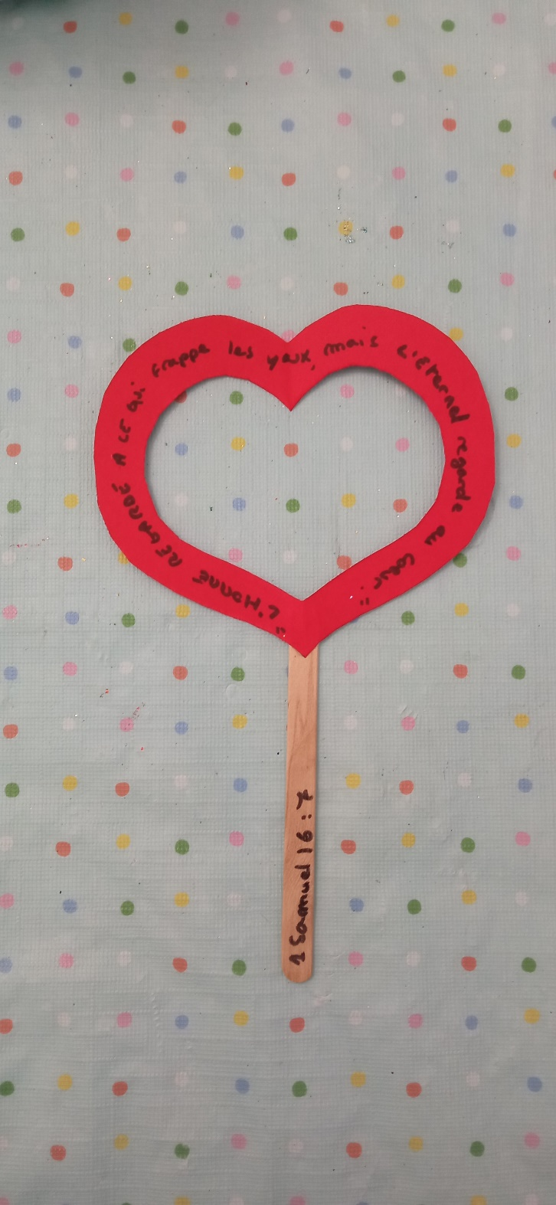

APPLICATION DE LA SEMAINE
Place les lettres numérotées dans les cases ci-dessous pour trouver la phrase mystère.
D I E U
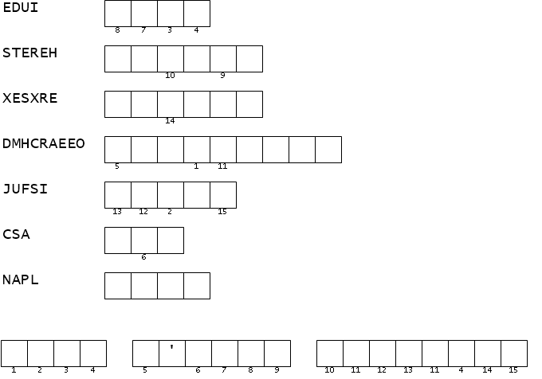
S A C
M A R D O C H E E
E S T H E R
X E R X E S
J U I F S
P L A N

